 | 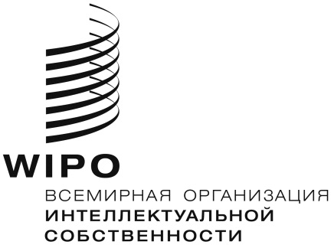 | R
H/LD/WG/9/5
Оригинал: английский
ДАТА: 6 НОЯБРЯ 2020 Г.
Рабочая группа по правовому развитию Гаагской системы международной регистрации промышленных образцов
Девятая сессия
Женева, 14–16 декабря 2020 г.

критериИ отбора дополнительных языков для включения в Гаагскую систему
Документ подготовлен Международным бюро

I. ВВЕДЕНИЕ
1. На своей восьмой сессии, проходившей 30 октября – 1 ноября 2020 г., Рабочая группа по правовому развитию Гаагской системы международной регистрации промышленных образцов (далее – «Рабочая группа» и «Гаагская система») обсудила документ H/LD/WG/8/5, озаглавленный «Возможные варианты включения новых языков в Гаагскую систему».
2. В ходе сессии делегация Республики Корея внесла предложение включить корейский язык в Гаагскую систему в качестве языка подачи. Делегация подчеркнула, что включение новых языков в качестве языков подачи будет разумным шагом вперед с учетом существующего финансового положения Гаагской системы, которая выиграет от включения корейского языка, поскольку, принимая во внимание статистические данные за период с момента присоединения Республики Корея к Гаагской системе в 2014 г., количество заявок из региона возрастет. С учетом этого Рабочая группа поручила Международному бюро подготовить для рассмотрения на следующей сессии документ, касающийся критериев отбора дополнительных языков для включения в Гаагскую систему.
3. В соответствии с предложением делегации Республики Корея и указаниями Рабочей группы в настоящем документе представлены возможные критерии для включения новых языков в Гаагскую систему в качестве «языков подачи», при этом во всех подробностях практические аспекты такого возможного включения подлежат, разумеется, дополнительному обсуждению Рабочей группой.
4. В этой связи, в документе H/LD/WG/9/4 изложен вариант языка подачи, который упоминается в указанном документе как вариант «А» и несколько отличается от варианта языка подачи, представленного в рассмотренном на восьмой сессии документе H/LD/WG/8/5. Подробнее о вариантах реализации предложений о включении дополнительных языков см. пункты 4–19 документа H/LD/WG/9/4.

II. возможные критерии для включения новых языков
5. Ранее аналогичные документы о возможных критериях для включения новых языков в Мадридскую систему и систему PCT обсуждались на заседаниях соответствующих ассамблей. Кроме того, в документе H/LD/WG/8/5 уже изложены некоторые возможные критерии для включения новых языков в Гаагскую систему. С учетом этого в настоящем документе представлены некоторые другие критерии, а также обновленный вариант критериев, уже фигурирующих в упомянутом выше документе.

ДИНАМИКА ПОДАЧИ ЗАЯВОК В РАМКАХ ГААГСКОЙ СИСТЕМЫ
6. В качестве первого критерия можно принять количество международных заявок в рамках Гаагской системы и содержащихся в них образцов.
Количество международных заявок в рамках Гаагской системы и содержащихся в них образцов
7. Рабочая группа могла бы принять во внимание количество международных заявок, поданных заявителями из Договаривающейся стороны или Договаривающихся сторон, где для подачи внутренних заявок может использоваться определенный язык, помимо английского, французского и испанского языков, а также количество образцов, содержащихся в таких международных заявках. Эти данные могут послужить основой для оценки количества международных заявок, которые могли бы подаваться на этом языке в рамках Гаагской системы.
8. Рассматривая 10 ведущих мест происхождения международных заявок в 2019 г. и прежде всего те, где внутренняя заявка может быть подана на ином, помимо английского, французского и испанского, языке, следует отметить следующее:
– корейские заявители подали 1176 заявок (в которых содержалось 2736 образцов);
– немецкие заявители подали 772 заявки (в которых содержалось 4487 образцов);
– швейцарские заявители подали 601 заявку (в которых содержалось 2178 образцов), другими словами, выделив в многоязычном режиме Швейцарии на основании отечественной статистики поданных заявок доли соответствующих языков, можно полагать, что 427 заявок (в которых содержалось 1546 образцов) было подано на немецком языке и 30 (в которых содержалось 109 образцов) – не итальянском;
– итальянские заявители подали 412 заявок (в которых содержалось 1994 образца);
– японские заявители подали 397 заявок (в которых содержалось 1152 образца);
– китайские заявители подали 239 заявок (в которых содержалось 663 образца); и
– нидерландские заявители подали 181 заявку (в которых содержалось 1376 образцов).

Международные заявки из 20 ведущих стран происхождения в 2019 г.
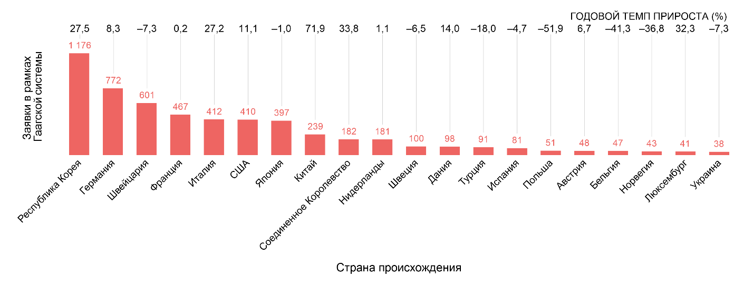

Образцы в международных заявках из 20 ведущих стран происхождения в 2019 г.
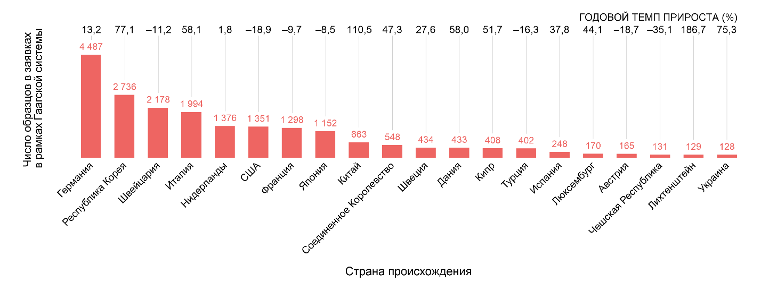
9. Если принимать во внимание языки пяти ведущих стран происхождения международных заявок, то требованиям для включения в Гаагскую систему могут соответствовать корейский, немецкий и итальянский языки. Если же принимать во внимание языки пяти ведущих стран происхождения образцов, содержащихся в международных заявках, то требованиям для включения в Гаагскую систему могут соответствовать немецкий, корейский, итальянский и нидерландский языки. А если принимать во внимание языки десяти ведущих стран происхождения международных заявок или образцов, содержащихся в этих заявках, то требованиям для включения в Гаагскую систему могут соответствовать немецкий, корейский, итальянский, нидерландский, японский и китайский языки.

Пороговый уровень
10. Для целей отражения количества заявок, поданных в рамках Гаагской системы, Рабочая группа могла бы рассмотреть возможность включения в качестве дополнительного критерия порогового уровня соответствия установленным требованиям, например в виде долевого показателя в размере не менее 5, 10 или 20 процентов от общего числа образцов, содержащихся в международных заявках, или от общего количества заявок, поданных за год, в течение определенного периода времени, например, не менее трех лет подряд.
11. Согласно статистическим данным за 2019 г. в 5886 международных заявках содержалось 21 807 образцов. При установлении порогового уровня в размере 20 процентов (4361 образец) этому критерию соответствовал бы только немецкий язык. Пороговый уровень 10 процентов (2181 образец) превысили бы только немецкий и корейский языки. Пороговому критерию на уровне 5 процентов (1090 образцов) удовлетворяли бы немецкий, корейский, итальянский, нидерландский и японский языки.
12. Аналогичным образом, согласно статистике за 2019 г., за этот год было подано 5886 международных заявок. При установлении порогового критерия на уровне 20 процентов (1177 заявок) ему не соответствовал бы ни один язык (причем в случае корейского языка не хватило бы одной заявки). Пороговому критерию на уровне 10 процентов (589 заявок) соответствовали бы только корейский и немецкий языки. При установлении порогового уровня в размере пяти процентов (294 заявки) данному требованию соответствовали бы корейский, немецкий, итальянский, нидерландский и японский языки.
13. Рабочая группа может также рассмотреть возможность установления двойного порогового уровня по обоим параметрам, предусмотрев при этом, что до включения нового языка подачи в Гаагскую систему пороговый критерий должен соблюдаться в течение определенного количества лет, например три года подряд.

ПОДАЧА ЗАЯВОК ЗА РУБЕЖОМ
14. В качестве второго критерия можно принять количество заявок, поданных за рубежом. Этот критерий может давать представление о потенциальных возможностях использования Гаагской системы и, в целом, об актуальности включения тех или иных языков для целей подачи заявок.

Количество образцов, содержащихся в заявках, поданных за границей
15. Заявители, испрашивающие охрану образцов в иностранных юрисдикциях, могут подавать заявки напрямую в национальное или региональное ведомство либо, если это возможно, через Гаагскую систему. Ввиду этого Рабочая группа может также принять во внимание количество образцов, содержащихся в заявках, поданных за границей резидентами стран, где тот или иной язык, помимо английского, французского и испанского, может использоваться для подачи внутренних заявок.
16. В связи с этим в таблице ниже приведены 10 ведущих стран происхождения заявителей, испрашивающих охрану образцов за границей. В 2018 г. в заявках, поданных за границей (напрямую и в рамках Гаагской системы) этими заявителями, содержалось 278 766 образцов. В указанном году – в порядке убывания количества образцов из 10 ведущих мест происхождения – заявки, поданные за границей резидентами Германии, содержали 39 960 образцов, резидентами Соединенных Штатов Америки – 38 735 образцов, резидентами Китая – 22 542 образца, резидентами Италии – 20 650 образцов, резидентами Швейцарии – 19 088 образцов, резидентами Франции – 18 892 образца, резидентами Японии – 18 191 образец, резидентами Соединенного Королевства – 11 423 образца, резидентами Республики Корея – 8 504 образца и резидентами Нидерландов – 7 217 образцов.

Количество образцов в поданных за границей заявках из 10 ведущих стран происхождения в 2018 г.

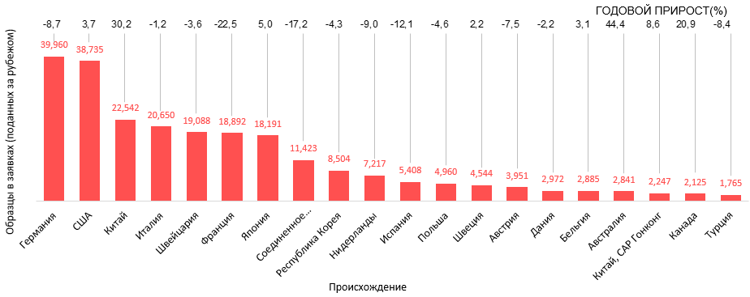
17. С учетом пяти основных стран происхождения заявителей, испрашивающих охрану образцов за границей, рассматривать на предмет включения в Гаагскую систему в дополнение к трем уже предусмотренным языкам можно было бы немецкий, китайский и итальянский. Если принимать во внимание 10 основных стран происхождения заявителей, испрашивающих охрану образцов за границей, можно было бы рассмотреть возможность включения в Гаагскую систему немецкого, китайского, итальянского, японского, корейского и нидерландского языков.

Пороговый уровень
18. Для целей отражения количества заявок, поданных за рубежом, Рабочая группа также могла бы рассмотреть возможность включения критерия порогового уровня соответствия установленным требованиям, например в виде совокупного количества образцов, содержащихся в заявках, поданных за год, в течение определенного периода времени, например трех лет подряд. При установлении порогового уровня в размере 30 тыс. образцов этому критерию соответствовал бы только немецкий язык. Пороговый уровень 20 тыс. образцов превысили бы немецкий, китайский и итальянский языки. Пороговому критерию на уровне 10 тыс. образцов удовлетворяли бы немецкий, китайский, итальянский и японский языки.

Официальные языки Организации Объединенных Наций
19. Рабочая группа может принять во внимание шесть официальных языков Организации Объединенных Наций.
20. Шестью официальными языками Организации Объединенных Наций являются английский, арабский, испанский, китайский, русский и французский языки.
21. В соответствии с лингвистической политикой, принятой Генеральной Ассамблеей ВОИС в сентябре 2010 г., число языков, на которые переводится документация для заседаний основных органов, комитетов и рабочих групп Всемирной организации интеллектуальной собственности (ВОИС), а также основные и новые публикации, было увеличено до шести официальных языков Организации Объединенных Наций. Тем не менее, эта политика в настоящее время не распространяется на услуги, предоставляемые в рамках договоров, административные функции которых выполняет ВОИС, например на услуги в области международной регистрации, предоставляемые в рамках Мадридской и Гаагской систем.

ЧИСЛО ЛЮДЕЙ, ГОВОРЯЩИХ НА ТОМ ИЛИ ИНОМ ЯЗЫКЕ (ОБЩЕЕ КОЛИЧЕСТВО И ЧИСЛО НОСИТЕЛЕЙ ЯЗЫКА)
22. Рабочая группа может учесть общее количество говорящих на каком-либо языке в мире. Это может дать представление о количестве заявителей, которые потенциально могли бы подавать заявки на родном языке в случае его включения в Гаагскую систему.
23. По данным интернет-ресурсов (см. таблицу «Распространение языков в мире» в приложении I к настоящему документу), по общему числу людей, говорящих на соответствующем языке, в первую десятку языков мира на начало 2020 г. входили английский, китайский, хинди, испанский, французский, арабский, бенгальский, русский, португальский и индонезийский. Принимая во внимание 10 основных разговорных языков мира, на предмет включения в Гаагскую систему в дополнение к трем уже предусмотренным языкам можно было бы рассмотреть китайский, хинди, арабский, бенгальский, русский, португальский и индонезийский языки.
24. По общему числу «носителей языка» в первую десятку языков мира на начало 2020 г. входили китайский, испанский, английский, хинди, бенгальский, португальский, русский, японский, западный пенджабский и маратхи. Принимая во внимание 10 основных разговорных языков мира, на предмет включения в Гаагскую систему в дополнение к трем уже предусмотренным языкам можно было бы рассмотреть китайский, хинди, бенгальский, португальский, русский, японский, западный пенджабский и маратхи.

ОФИЦИАЛЬНЫЕ ЯЗЫКИ ГОСУДАРСТВ
25. Рабочая группа могла бы принять во внимание официальные языки государств. Официальный язык – это язык, используемый в официальных целях, особенно в качестве языка национального правительства.
26. При учете Рабочей группой официальных языков по количеству государств, в группе наиболее распространенных в мире 25 языков (помимо английского, испанского и французского) официальными языками более чем одного государства являются арабский, португальский, немецкий, суахили, итальянский, русский, тамильский, китайский, хинди, бенгальский, урду, японский, турецкий и корейский (см. таблицу «Распространение языков в мире» в приложении I к настоящему документу).

ОФИЦИАЛЬНЫЕ ЯЗЫКИ ГОСУДАРСТВ-ЧЛЕНОВ
27. Рабочая группа могла бы также принять во внимание официальные языки государств по принципу членства в Организации, учитывая, что этот параметр будет меняться с присоединением каждого нового члена.
28. В данном случае в группе наиболее распространенных в мире 25 языков (помимо английского, испанского и французского) официальными языками более чем одного государства-члена – с учетом членского состава на данный момент – являются арабский, немецкий, итальянский, корейский, турецкий и русский (см. таблицу «Распространение языков в мире» в приложении I к настоящему документу).

ДРУГИЕ ФАКТОРЫ
29. Другие факторы, которые могут оказаться существенными при рассмотрении Рабочей группой, изложены в приложении II к настоящему документу. Это языки, используемые различными службами ВОИС (раздел I), использование ресурсов веб-сайта ВОИС на разных языках (раздел II) и изменения в динамике подачи заявок после увеличения числа языков в Гаагской системе и системе РСТ (раздел III).

iii. РЕЗЮМЕ ВЫВОДОВ
30. Языки, выбираемые для рассмотрения на предмет возможного включения в Гаагскую систему в качестве языков подачи заявок, значительно различаются по разным критериям, при этом некоторые из них фигурируют в анализе чаще других. В частности, при использовании, где это применимо, самого гибкого из предложенных пороговых критериев можно сделать следующие выводы:
– если бы Рабочая группа исходила из количества заявок, поданных в рамках Гаагской системы, причем как по количеству международных заявок, так и по количеству содержащихся в них образцов, можно было бы рассмотреть возможность включения немецкого, корейского, итальянского, нидерландского и японского языков;
– если бы Рабочая группа исходила из количества заявок, поданных нерезидентами, с подсчетом при этом количества образцов, можно было бы рассмотреть возможность включения немецкого, китайского, итальянского и японского языков;
– если бы Рабочая группа взяла за основу официальные языки Организации Объединенных Наций, можно было бы рассмотреть возможность включения китайского, арабского и русского языков;
– если бы Рабочая группа исходила из совокупного количества людей во всем мире, говорящих на том или ином языке, можно было бы рассмотреть возможность включения большого числа языков, начиная с китайского, хинди, арабского, бенгальского, русского и португальского;
– если бы Рабочая группа исходила из совокупного количества людей во всем мире, для которых тот или иной язык является родным, можно было бы рассмотреть возможность включения большого числа языков, начиная с китайского, хинди, бенгальского, португальского, русского и японского;
– если бы Рабочая группа исходила из числа государств, где тот или иной язык является официальным, можно было бы рассмотреть возможность включения большого числа языков из 25 самых распространенных языков мира, начиная с арабского, португальского, немецкого, суахили, итальянского и русского; или
– если бы Рабочая группа исходила из числа государств-членов, где тот или иной язык является официальным, то, выбирая из 25 самых распространенных языков мира, и с учетом нынешнего членского состава Гаагского союза можно было бы рассмотреть возможность включения арабского, немецкого, итальянского, корейского, турецкого и русского языков, которые являются официальными языками более чем одного государства-члена.
31. Рабочей группе предлагается:
    - обсудить содержание настоящего документа и высказать по нему свои замечания; и
(ii) дать Международному бюро рекомендации в отношении возможных дальнейших действий.

[Приложения следуют]

РАСПРОСТРАНЕНИЕ ЯЗЫКОВ В МИРЕ

Язык | Занимаемое место | Всего (млн чел.) | Количество носителей (млн чел.) | Число государств, где данный язык является официальным | Число государств-членов, где данный язык является официальным
Английский | 1 | 1132 | 379 | 60 | 10
Мандаринское наречие китайского языка | 2 | 1117 | 918 | 2 | 1
Хинди | 3 | 615 | 341 | 2 | 0
Испанский | 4 | 534 | 460 | 20 | 2
Французский | 5 | 280 | 77 | 29 | 13
Арабский литературный язык | 6 | 274 | NA | 23 | 5
Бенгальский | 7 | 265 | 228 | 2 | 0
Русский | 8 | 258 | 154 | 4 | 2
Португальский | 9 | 234 | 221 | 9 | 1
Индонезийский | 10 | 199 | 43 | 1 | 0
Урду | 11 | 170 | 69 | 2 | 0
Литературный немецкий язык | 12 | 132 | 76 | 6 | 5
Японский | 13 | 128 | 128 | 2 | 1
Суахили | 14 | 98 | 16 | 6 | 1
Марати | 15 | 95 | 83 | 1 | 0
Телугу | 16 | 93 | 82 | 1 | 0
Западный пенджабский | 17 | 93 | 93 | 1 | 0
Китайский диалект у | 18 | 82 | 81 | 1 | 0
Тамильский | 19 | 81 | 75 | 3 | 1
Турецкий | 20 | 80 | 69 | 2 | 2
Корейский | 21 | 77 | 77 | 2 | 2
Вьетнамский | 22 | 77 | 76 | 1 | 1
Юэский китайский | 23 | 74 | 73 | 1 | 0
Яванский | 24 | 68 | 68 | 1 | 0
Итальянский | 25 | 68 | 65 | 4 | 3
(Источники: visualcapitalist.com со ссылками на «Этнолог: Языки мира», Британскую энциклопедию и Википедию, июль 2020 г.)
[Приложение II следует]

ДРУГИЕ ФАКТОРЫ

I. ИСПОЛЬЗОВАНИЕ ТЕХ ИЛИ ИНЫХ ЯЗЫКОВ РАЗЛИЧНЫМИ СЛУЖБАМИ ВОИС
1. Ниже представлена информация о подаче заявок в рамках Гаагской системы и системы РСТ. Данные о подаче заявок в рамках Мадридской системы не включены, поскольку в Мадридской системе действует тот же языковой режим, что и в Гаагской системе. Кроме того, указаны языки, используемые для предоставления услуг Центром ВОИС по арбитражу и посредничеству (ЦАП).

гаагская система
2. В 2019 г. в рамках Гаагской системы на английском языке было подано 89,2 процента заявок, на французском почти 10 процентов и на испанском 1 процент заявок.

Распределение заявок в Гаагской системе в разбивке по языкам подачи заявок, 2009–2019 гг.
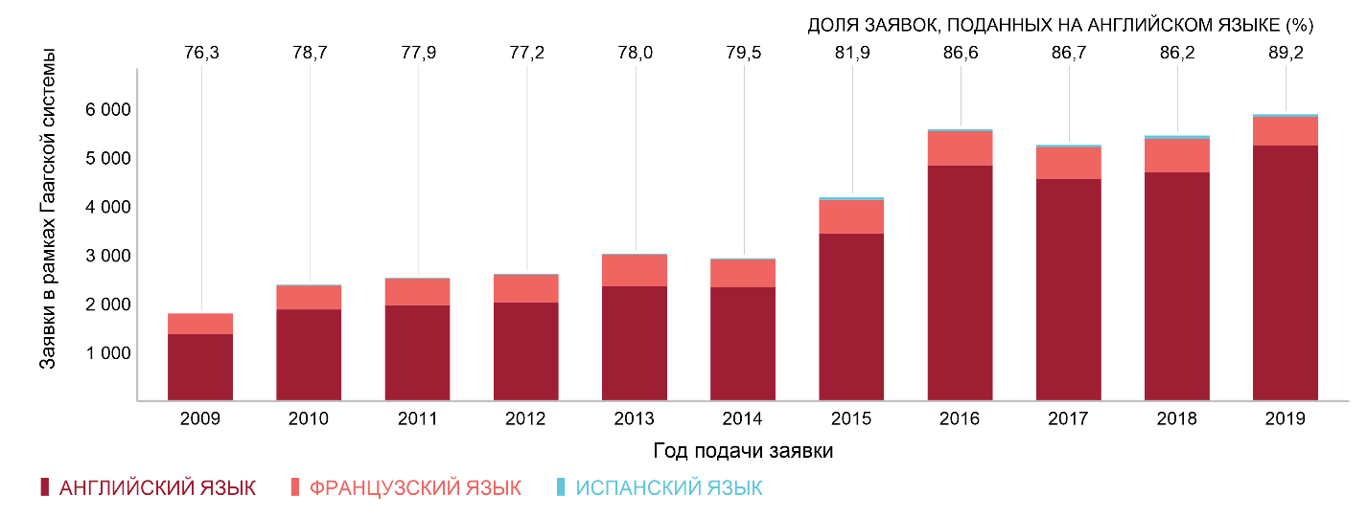

СИСТЕМА РСТ
3. В системе РСТ предусмотрено 10 языков публикации. Подавляющее большинство заявок по процедуре PCT публикуется на том языке, на каком они были поданы. В 2019 г. около 45 процентов заявок было опубликовано на английском языке, почти 20% на японском, 19 процентов на китайском, 7 процентов на немецком, 6 процентов на корейском, 2 процента на французском, 0,6 процента на испанском, 0,5 процента на русском, 0,2 процента на португальском и 0,01 процента на арабском языке.

Распределение заявок PCT в разбивке по языкам публикации, 2005–2019 гг.
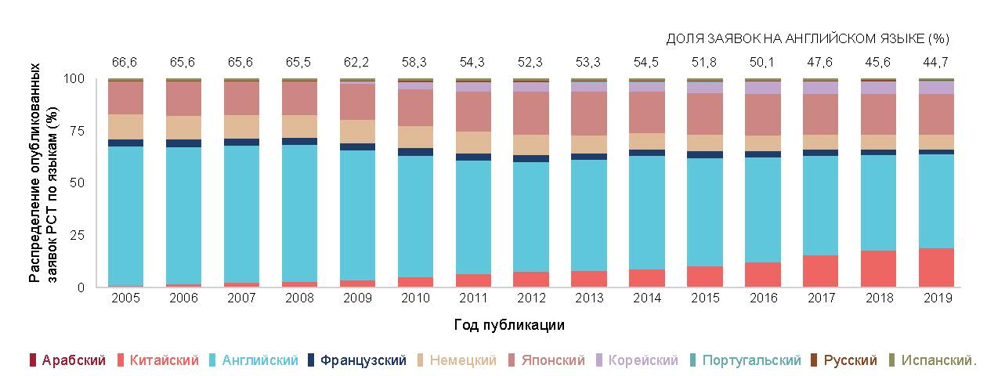

Распределение заявок PCT в разбивке по языкам публикации, 2019 г.
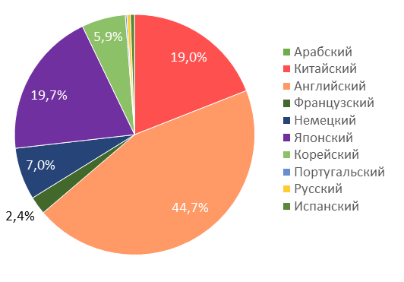

Центр ВОИС по арбитражу и посредничеству (ЦАП)
4. В ЦАП поступают дела для рассмотрения в порядке посредничества и арбитража и для вынесения экспертных заключений. Язык этих разбирательств устанавливается по соглашению сторон или арбитром/посредником. На практике эти разбирательства ведутся на нескольких языках, включая китайский, английский, французский, немецкий, итальянский, корейский, португальский и испанский.
5. Кроме того, ЦАП занимается спорами, связанными с доменными именами. Как правило, если иное не оговорено в соглашении о регистрации (соглашении между регистратором и владельцем доменного имени), языком административного разбирательства является язык соглашения о регистрации. На практике эти разбирательства ведутся на нескольких языках, но примерно 90 процентов из них – на английском.

II. ИСПОЛЬЗОВАНИЕ РЕСУРСОВ ВЕБ-САЙТА воис НА РАЗЛИЧНЫХ ЯЗЫКАХ
6. В Международном бюро накоплен определенный объем информации и данных об использовании бесплатных онлайн-ресурсов ВОИС на различных доступных языках. Хотя использование онлайн-ресурсов на разных языках не является непосредственным показателем полезности включения еще одного языка в Гаагскую систему, оно может указывать на интерес пользователей к определенным вопросам ИС на определенных языках.

ВЕБ-САЙТ ВОИС И ГААГСКОЙ СИСТЕМЫ
7. Начальная веб-страница Гаагской системы доступна на шести официальных языках Организации Объединенных Наций. По данным за 2019 г. цифры посещений этой веб-страницы на разных языках составили: на английском – почти 80 процентов, на французском – 8,7 процента, на испанском – 5 процентов, на китайском – 3 процента, на русском – 2,5 процента и на арабском – 0,7 процента.
8. ВОИС также размещает юридические тексты, касающиеся Гаагской системы, на этих шести языках. В 2019 г. в разбивке по языковым версиям посещения веб-страницы с юридическими текстами Гаагской системы распределялись следующим образом: английский язык – 71 процент, испанский – 9 процентов, арабский – 7,5 процента, французский – 6,5 процента, русский – 4 процента и китайский – 2 процента.
9. На упомянутом веб-сайте на этих шести языках размещена публикация об основных особенностях и преимуществах Гаагской системы. В 2019 г. посетители, знакомившиеся с этой публикацией, распределялись по языкам следующим образом: английский язык – 55,5 процента, французский – 12 процентов, китайский – 11,5 процента, испанский – 9,5 процента, русский – 8,5 процента и арабский – 3 процента.
10. Портал ИС ВОИС посещают пользователи услуг в области ИС из разных стран мира. В приводимой ниже таблице приводятся данные о языке браузера, используемом для доступа к порталу ИС в течение одного месяца (август 2020 г.). «Язык браузера» не зависит от языка, фактически используемого в сервисах ИС, и дает представление о том, какой рабочий язык предпочитает пользователь.

Порядковый номер | Язык браузера | Доля в процентах
1 | Английский | 55 процентов
2 | Китайский | 16 процентов
3 | Русский | 5 процентов
4 | Немецкий | 5 процентов
5 | Испанский | 5 процентов
6 | Французский | 3 процента
7 | Японский | 2 процента
8 | Турецкий | 2 процента
9 | Итальянский | 1 процент
10 | Корейский | 1 процент
 | Прочие | 5 процентов

КУРСЫ АКАДЕМИИ ВОИС
11. Для специалистов в области интеллектуальной собственности и тех, для кого эта проблематика внове, в Академии ВОИС организованы курсы дистанционного обучения, охватывающие все аспекты ИС с широким охватом языков.
12. Академия ВОИС уникальна по многоязычию курсов в области ИС. Курсы предлагаются на шести языках Организации Объединенных Наций и португальском. Некоторые курсы УПОВ и РСТ также предлагаются на немецком, японском и корейском языках. В 2019 г. во взаимодействии с государствами-членами Академия ВОИС организовала дополнительные курсы на других языках.
13. В 2019 г. обучение на онлайн-курсах Академии ВОИС, предлагаемых на нескольких языках, прошли слушатели из более чем 190 государств-членов; самым популярным языком курсов остается английский.
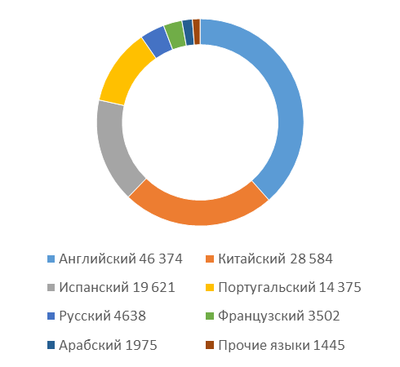
14. Бесплатный онлайн-курс DL-101 «Общий курс по интеллектуальной собственности» включает модуль по Гаагской системе. Курс доступен на шести языках Организации Объединенных Наций (английском, арабском, испанском, китайском, русском и французском), а также на вьетнамском, грузинском, корейском, португальском, тайском и хорватском языках. В разбивке по языкам в 2018 г. курсы проходились следующим образом: 33 процента на английском, 22 процента на португальском, 22 процента на испанском, 11 процентов на китайском, 4,5 процента на русском, 2,3 процента на французском, 2 процента на арабском, 2 процента на корейском и 1 процент на остальных языках.
15. Углубленный курс DL-302 «Товарные знаки, промышленные образцы и географические указания» имеется на шести языках Организации Объединенных Наций (английском, арабском, испанском, китайском, русском и французском), а также на вьетнамском и португальском. В разбивке по языкам в 2018 г. курсы проходились следующим образом: 43 процента на китайском, 24 процента на английском, 10 процентов на французском, 8 процентов на русском, 7 процентов на испанском, 5 процентов на португальском, около 2,5 процента на арабском и менее 1 процента на вьетнамском.
III. ИЗМЕНЕНИЕ ОБЪЕМОВ РЕГИСТРАЦИИ ЗАЯВОК ПОСЛЕ ДОБАВЛЕНИЯ ЯЗЫКОВ В ГААГСКОЙ СИСТЕМЕ И СИСТЕМЕ РСТ
16. Новые языки вводятся в работу служб ВОИС постепенно, что может сказаться на процедуре подачи заявок на различных доступных языках. Ниже представлены данные о долевом распределении языков в Гаагской системе и системе РСТ за последние десять лет. Данные о распределении языков в Мадридской системе не включены, поскольку в ней действует тот же языковой режим, что и в Гаагской системе.

ГААГСКАЯ СИСТЕМА
17. Первоначально в Гаагской системе использовался только французский язык. Английский был добавлен в 1984 г., а испанский – в 2010 г. В последствии единственной присоединившейся к Гаагской системе Договаривающейся стороной, официальным языком которой является испанский, была Мексика.
18. С момента включения испанского языка в Гаагскую систему количество международных заявок, поданных на испанском языке в период 2010–2019 гг., стабильно составляло порядка одного процента от всех поданных международных заявок.
Долевое распределение языков в Гаагской системе:

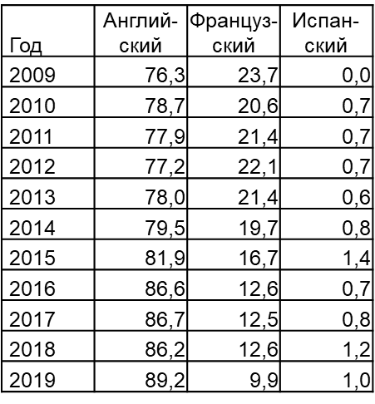

СИСТЕМА РСТ
19. Система PCT начала функционировать в 1970 г. с пятью языками публикации: английским, французским, немецким, японским и русским. Впоследствии были добавлены испанский (в 1985 г.), китайский (в 1994 г.), арабский (в 2006 г.), корейский и португальский (оба в 2009 г.).
20. Абсолютное большинство заявок РСТ публикуется на том языке, на каком они были поданы. В 2019 г. 44,7 процента от общего числа заявок РСТ были опубликованы на английском языке, второе месте по количеству поданных заявок занимает японский язык (19,7 процента), а третье – китайский (19 процентов). В общей сложности на долю остальных семи языков приходилось 16,6 процента от всех опубликованных заявок. При относительной стабильности в период 2013–2019 гг. совокупной доли трех языков, на которых было опубликовано больше всего заявок, удельный вес каждого языка в отдельности существенно изменился. Если доля японского языка не слишком изменилась за этот период, то в 2013 г. основная часть заявок публиковалась на английском языке, а на долю китайского языка приходилась сравнительно небольшая часть всех публикаций.
21. За последние десять лет долевые показатели испанского, русского, португальского и арабского языков стабильно оставались на уровне менее одного процента. Доли немецкого и французского языков за последние десять лет несколько снизились соответственно до семи и двух процентов. С момента включения корейского языка в систему РСТ в 2009 г. доля корейского языка немного увеличилась почти до 6 процентов, тогда как доля китайского языка за последние десять лет возросла с 3 до 19 процентов. Доля японского языка на протяжении последних восьми лет стабильно оставалась на уровне около 19 процентов. В отличие от Мадридской и Гаагской систем, доля английского языка снизилась примерно с 62 до 45 процентов. Снижение удельного веса английского языка в значительной мере связано с увеличением доли китайского языка. Другими словами, реальное количество международных заявок, поданных и опубликованных на английском языке, не уменьшалось, но соотношение изменилось из-за роста показателей по другим языкам, в частности по китайскому.
Долевое распределение языков в системе РСТ:
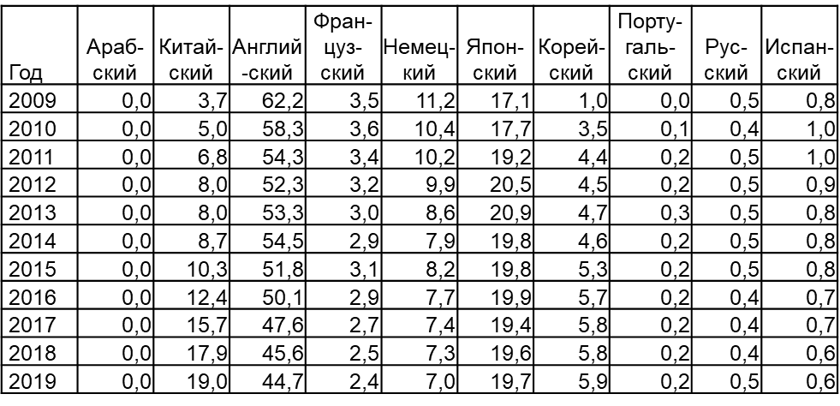
[Конец приложения II и документа]

См. документ H/LD/WG/8/8 «Резюме Председателя», пункт 30.
См. документы MM/A/42/1 и 4 и PCT/A/38/4 и 6, приложение III.
К этим критериям относятся число людей, говорящих на том или ином языке (число носителей этого языка и общее число людей, владеющих этим языком) и число государств в разбивке по официальным языкам (всех государств и государств-членов).
К этим критериям относятся количество международных заявок и содержащихся в них образцов, количество образцов, содержащихся в заявках, поданных за рубежом, и официальные языки Организации Объединенных Наций.
Место происхождения заявки определяется как страна/территория, указанная в адресе заявителя. Заявители, проживающие в стране, не являющейся Договаривающейся стороной, могут подавать международные заявки, если они имеют реальное и действующее промышленное или коммерческое предприятие в пределах юрисдикции Договаривающейся стороны Гаагской системы.
Заявителями из Корейской Народно-Демократической Республики в 2019 г. не было подано ни одной заявки (см. Ежегодный обзор Гаагской системы за 2020 г.).
Внутренние заявки на регистрацию промышленных образцов могут быть поданы в Швейцарский федеральный институт интеллектуальной собственности на немецком, французском, итальянском и ретороманском языках. По данным указанного ведомства, в 2018 г. около 71 процента заявок было подано на немецком, 24 процента на французском и 5 процентов на итальянском.
Выдержка из Ежегодного обзора Гаагской системы за 2020 г.
Выдержка из Ежегодного обзора Гаагской системы за 2020 г.
Например, пороговые уровни были установлены для вступления в силу Женевского акта 1999 г. (статья 28(2)).
В некоторых юрисдикциях в заявке на регистрацию может быть указан только один образец, тогда как система регистрации других юрисдикций предусматривает возможность указывать в заявке сразу несколько образцов. Поэтому для данного сравнения используется не количество заявок, а количество образов.
См. данные Центра статистических данных по ИС ВОИС. На дату настоящего документа сведения о заявках, поданных напрямую в национальные и региональные ведомства ИС, доступны только за период до 2018 г. включительно.
См. документ A/48/26, пункт 250 и документ A/49/18, пункты 173–184.
В данном случае Международное бюро использовало информацию, имеющуюся на сайте Visual Capitalist (www.visualcapitalist.com/100-most-spoken-languages/).
В данном случае Международное бюро использовало информацию, имеющуюся на сайте Visual Capitalist (www.visualcapitalist.com/100-most-spoken-languages/).
См. Concise Oxford Companion to the English Language, Ed. Tom McArthur, Oxford University Press, 2003.
В данном случае Международное бюро использовало информацию, имеющуюся в Википедии (Wikipedia.org) и Британской энциклопедии (www.britannica.com).
При анализе этого критерия членство в Европейском союзе и Африканской организации интеллектуальной собственности (АОИС) во внимание не принималось.
В данном случае Международное бюро использовало информацию, имеющуюся в Википедии (Wikipedia.org) и Британской энциклопедии (www.britannica.com).
Согласно документу H/LD/WG/7/5 “Предложение делегации Российской Федерации» русский язык в трех странах является государственным и в одной стране – официальным языком.
См. Ежегодный обзор РСТ, 2020 г., стр. 71 (текста на английском языке).
См. статью 39 Правил ВОИС об арбитраже, статью 33 Правил ВОИС об ускоренном арбитраже и статью 10 Правил ВОИС о посредничестве (https://www.wipo.int/amc/en/rules/).
См. https://www.wipo.int/amc/en/center/caseload.html.
См. статью 11 Правил Единой политики разрешения доменных споров (https://www.icann.org/resources/pages/udrp-rules-2015-03-11-en); см. также https://www.wipo.int/amc/en/domains/search/overview3.0/#item45.
См. https://www.wipo.int/amc/en/domains/statistics/languages_yr.jsp?year.
См. https://www.wipo.int/hague/en/https://www.wipo.int/hague/en/.
См. https://www.wipo.int/hague/en/legal_texts.
Публикация ВОИС № 911E/19. См. https://www.wipo.int/publications/en/details.jsp?id=4397.
Портал ИС ВОИС – https://ipportal.wipo.int/.
На грузинском, тайском и хорватском.
См. Академия ВОИС – обзор за 2019 г.
Во взаимодействии с государствами-членами Академия ВОИС предлагает на этих дополнительных языках и другие курсы.
В 2018–2019 гг. Ведомство интеллектуальной собственности Вьетнама проводило проверку платформ для версий курсов DL-101 «Общий курс по интеллектуальной собственности» и DL-302 «Товарные знаки, промышленные образцы и географические указания» на вьетнамском языке.
Курс организован на специальной платформе в Китае.
Одновременно с вступлением в силу Акта 1960 г.
Мексика присоединилась к Гаагской системе 6 июня 2020 г. Испания является Договаривающейся стороной Акта 1999 г. с 23 декабря 2003 г.
См. выше таблицу «Распределение заявок PCT в разбивке по языкам публикации, 2005–2019 гг.».

